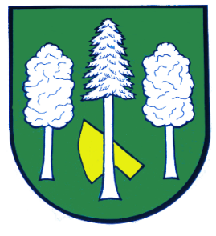

Obec DASKABÁT

Daskabát 35

779 00 Olomouc

telefon: 585 358 001

Hlášení ze dne 30. 06. 2021

1) Nikol drůbež bude ve středu 07. 07. 2021 od 8:00 do 8:15 hodin na stanovišti u Obecního úřadu prodávat: kuřice 22 týdnů, roční slepice 80Kč za kus, káčata, husokačeny, krmné směsi a vitamíny.

